简易旋转倒立摆及控制装置（C题）

摘 要
本次比赛我们所选的题目是“简易旋转倒立摆及其控制系统”，本系统包括单片机、运动转盘、伺服机、转动轴和光电码盘几大部分，组成了一个闭环系统。导电塑料角位移传感器将摆杆的位置、速度信号由光电编码器盘反馈控制系统（单片机）。单片机从运动控制卡中读取实时数据，确定控制决策（运动转盘向哪个方向移动、移动速度、加速度等），并由运动控制卡来实现该控制决策，产生相应的控制量，使电机转动，带动运动转盘，可以摆杆转动或寻找平衡。

关键词：单片机系统，伺服机，转台。

Abstract: Abstract:
The structure shown as inverted pendulum. The system comprises a singlechip, moving turntable, servo mechanism, a rotating shaft and photoelectric encoder in several parts, to form a closed loop system. Position, speed signal encoder will swing by the photoelectric encoder feedback control system (SCM). SCM from the motion control card read real-time data, determine the control decision (moving turntable movement, in which direction to move speed, acceleration and so on), and the motion control card to realize the control decision, produce corresponding control variable, so that the rotation of the motor, drive turntable, can the swing rod to rotate or finding balance.

Keyword: Single chip microcomputer system，Servo machine，Turntable.

- 系统方案设计与论证
  - 系统总体方案设计
二级旋转式倒立摆系统用木板做底座，用木条搭建一个支架，将支架用热熔胶固定在底座上，运动部分安装在支架上。采用STC89C51控制器控制电机,由舵机直接驱动旋臂，用传感器实时将摆棒的位置反馈给单片机。它的控制部分、电源与电机驱动部分全部安装在底座上，并用热熔胶固定，采用这样的结构，不易人为损坏。

整体结构图：

不不SD

步进电机

旋臂C

摆 臂 E
STC89C51
电 源
导电塑料角位移传感器

- 系统整体方案框图

  - 主要模块方案选择和论证
    - 电源模块
    - 方案一：可采用普通的5号电池，5号电池属于一次性的电池，不可以重复 利用 方案二：采用飞思卡尔专用可充电电池；飞思卡尔的电池电压稳定，电压 高，完全可以解决问题。

所以决定用飞思卡尔的电池 。
    - 电机驱动模块
电机的选择
方案一：步进电机。步进电机可以精确的控制角度及速度，但是考虑到小车的体积，要找到合适的步进电机比较困难，而且步进电机的价格也比较高。
方案二：减速直流电机。动力不够大。
方案三：舵机。容易控制，力矩大，动力足，
综合各种因素，我们决定使用舵机。
电机驱动模块
方案一：采用分立元件组成的平衡式驱动电路，这种电路可以由单片机直接对其进行操作，但由于分立元件占用的空间比较大，还要配上两个继电器，且制作步骤麻烦。
方案二：采用PWM机驱动专用芯片L298，采用集成芯片后电流明显减少，且电机转动稳定，响应时间快。
综合各种因素，我们决定使用方案二。
    - 角度检测模块
方案一：制作一个带孔的编码圆盘，装在摆轴上，利用光电管在摆盘两边，通过孔可以接收到信号，通过设定的孔距和时间可以算出角度，但是这种方法的精度很低，可行性不高。
方案二： 利用增量式双相光电编码器，编码器难控制，且价格昂贵。
方案三： 使用导电塑料角位移传感器，通过阻值的调节反馈的信号强 ，性能稳定，容易实现各种函数关系。
综合各种因素，我们使用方案三。
    - 控制芯片模块
方案一 ：采用PL C作为主控系统PL C虽然性能稳定但是价格昂贵为此我们不采用该种方案。
方案二 ：采用单片机作为整个系统的核心，用其控制电机；以实现其既
定的性能指标。充分分析我们的系统，其关键在于实现通过对旋棒的控制从而实现对摆棒的自动控制，而在这一点上，单片机就显现出来它的优势——控制简单、方便、快捷。这样一来，单片机就可以充分发挥其
资源丰富、有较为强大的控制功能及可位寻址操作功能、价格低廉等优点。标准单片机，而不能用精简I / O口和程序存储器的小体积单片机D/ A、A/ D功能也不必选用。根据这些分析,我选定了STC8 9 C5 1单片机作为本设计的主控装置。5 1系列单片机具有功能强大的位操作指令，I / O口均可按位寻址，程序空间多达8 K，对于本设计也绰绰有余。
综合各种因素，我们使用方案二。

- 理论分析与计算
在摆棒上升到最高点的时候（没有达到平衡），电机驱动旋绑转动，从而使摆棒获得加速度，这样不断，就会实现摆棒转到平衡位置。

- 硬件电路设计
  - 主控制用51制作成最小系统板，作为各部分的控制中心，通过外接的各个I/O口连接各个模块。
电路图如图所示
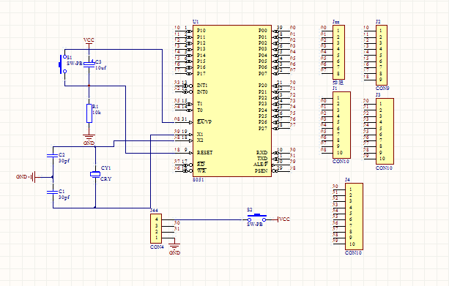
  - 电机驱动电路
采用PWM机驱动专用芯片L298，L298内部为四个整流二极管搭建的“H”桥式的电路，“用LM7805降压管，把电源的电压的降到稳定的5V。这样就可以同时为单片机和驱动电路供电。
“H”桥电路
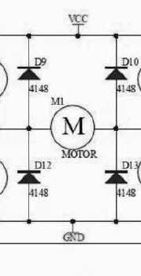
本模块主要通过单片机送来的高低电平来控制电机的起停和正反转。
L298电路图如下：
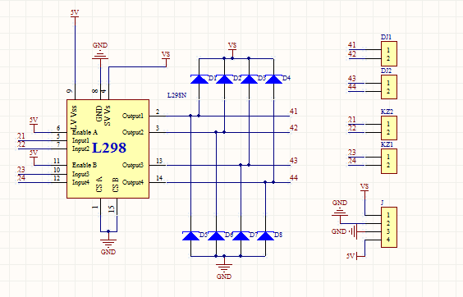

  - 检测角度
    - ADC0804的电路
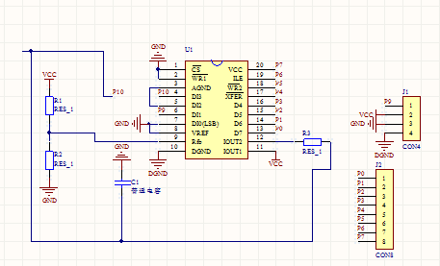
    - 角位移传感器电路
将1，号和3号的引脚分别接VCC和GND,2号引脚接AD的第六引脚。

- 软件设计
本次程序设计主要集中在，电位器的对角度反馈的算法上，我们采取的是将电位器活动过程阻值的增减引起电压改变通过AD转换成数字量，然后通过数字量的值执行之前设定的指令，比如，正反转，起停等。从起始点开始检测摆棒的转向，并且一直检测偏移垂直位置的角度。在此同时检测角度是否到达正负180度，如果达到则说明达到平衡，如果超过了，开始执行控制平衡程序，，如果达不到，检测到棒停止的时候电机反转。

  - 系统软件设计
按照码盘所给的设定角度的正负。软件包含的模块，电机驱动模块，角位移传感器模块，单片机模块，
    - 总流程图：

开始
摆棒的转向
棒是否停止
棒的角度是否达到正负180度
电机反转
Y
N
N
Y

  - 模块软件设计

在平衡点附近的角度变化

角度减少
角度增加
电机顺转
电机反转
- 测试方案与测试结果
  - 测试方案
    - 用四位数码管，角度传感器和AD检测传感器的反馈值的变化规律，是否能达到

调节阻值能引起电压的变化。

具体做法：将ADC0804接到单片机，将传感器的3脚接到AD上，然后单片机读取AD的转换结果，然后处理在数码管上显示，并用万用表测其中的1，2引脚的阻值

  - 测试结果及分析
显示的数 | 36 | 3000 | 4998 | 36 | 3000
阻值(K) | 0 | 6.1 | 10.4 | 0.5 | 6.0
角度 | 0（设定） | 200 | 360 | 3610 | 560

通过上面表格的测试结果，可以知道传感器可以实现调节阻值能引起电压的变化。并且是按一圈循环一次的循环的过程。

    - XX的测试
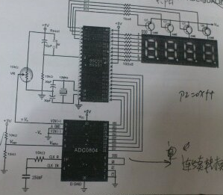
    - XX的测试
- 结论
系统制作较简单，理论上是可以实现所要求的功能的，使用了导电塑料角位移传感器，这类传感器平时比较少用。但其智能化程度还远远不够，设计以及程序设计方面都有待于继续完善，以使倒立摆可以更好的实现。

参考文献
- 潘松，黄继业．EDA技术实用教程[M]．北京：科学出版社，2002年
- 曾凡泰，陈美金．VHDL程序设计[M]．北京：清华大大学学出版社，2001年
- 黄智伟．全国大学生电子设计竞赛训练教程[M]．北京：电子工业出版式社，2005年
- 郭天祥，新概念51单片机C语言教程.北京：电子工业出版社，2009年
附录
- XX原理图
- XX流程图
- XX测试方案图

